长度和时间的测量
1．请给下列数据填上合适的单位
（1）一支新铅笔的长度：0.175______。
（2）一节课的时间是0.75_________。
2．测量苹果的长度：图中苹果的果径为 cm。
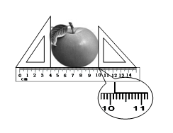
3．乒乓球被誉为我国的“国球”，其直径约为40________。
4．如图所示，用分度值不同的刻度尺测量物体A的长度。
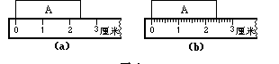
（1）图（a）中，物体A长度为 cm。
（2）图（b）中，物体A长度为 cm。
（3）其中两读数不相同的原因是 。
5．用停表测量校运会上女子3000m比赛成绩，从开始计时到此刻经历的时间是 。
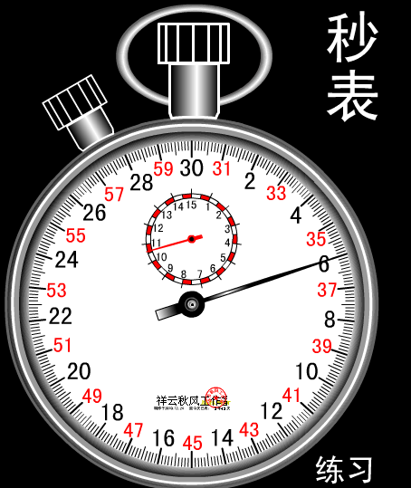
6．12岁的李明一年内明显长高了，他增长的高度可能是（ ）
A．8cm B．8mm C．8dm D．8μm
7．在学校“运用物理技术破案”趣味游戏活动中，小明根据“通常情况下，人站立时身高大约是脚长的7倍”这一常识，可知留下图中脚印的“犯罪嫌疑人”的身高约为（ ）
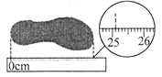
A．1.65m B．1.75m C．1.85m D．1.95m
8．某同学用分度值为1mm的刻度尺对同一书本的长度测量了5次，结果分别是：18.40cm、18.42cm、18.74cm、18.43cm、18.41cm，则这本书的长度应该取（ ）
A．18.42cm B．18.48cm C．18.43cm D．18.415cm
9．用皮卷尺测量物体长度时，若用力拉伸尺子进行测量，测量结果将（ ）
A．偏大 B．偏小 C．无影响 D．无法判断
10．如图所示，将铁丝紧密的缠绕在铅笔上30圈，读出30圈铁丝的宽度为 cm，铁丝的直径是 cm；如果测量时缠绕的不紧密，将会使测量结果 。（填“偏大”、“偏小”或“不变”）
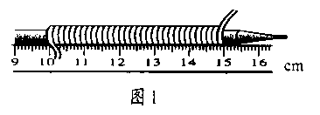
11．小明同学测量长度的方法如图所示，他在测量中的错误有：
（1） ；
（2） ．
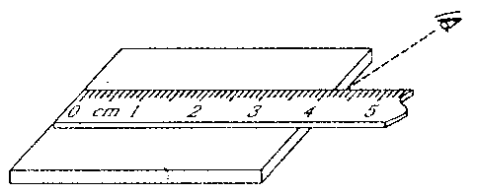

【答案】
1．m，h
2．6.16
3．mm
4．2.3 2.35 刻度尺的分度值不同
5．B
6．A
7．C
8．ABC
9．B
10．5.00； 0.17；偏大
11．（1）零刻度线没有对准被测物体的一端
（2）刻度线没有紧贴被测物体
（3）视线没有正对刻度线

